Litera ż jak żaba
Przewidywane osiągnięcia dziecka:
- słucha uważnie bajki,
- wypowiada się na temat treści,
- doskonali analizę i syntezę słuchową słów,
- potrafi samodzielnie ułożyć wyrazy z liter,
-zna literę ż: małą i wielką, drukowaną i pisaną,
- czyta wyrazy i krótki tekst,
- ćwiczy pisanie litery ż,
- poprawnie wykonuje szlaczki po śladzie,
- utrwala poznane litery

Posłuchajcie bajki: https://www.youtube.com/watch?v=byBEH-3U5BQ
Odpowiedzcie na pytania:
- Jak nazywano żabkę?
- W kim zakochała się żabka?
- Kto udzielał rad żabce i dlaczego?
- Czy kret zadowolony był z wizyt żabki?
- Czy kret poślubił żabkę?

Poznanie litery ż.
Analiza dźwiękowa słowa „żaba”, podział słowa na sylaby i na głoski. Ułożenie białych kartoników w ilości głosek, w nazwie żaba. Zastąpienie białych kartoników-czerwonymi i niebieskimi. Pokaz litery ż: małej i wielkiej, drukowanej i pisanej, omówienie jej wyglądu
Ułożenie z liter wyrazu żaba.

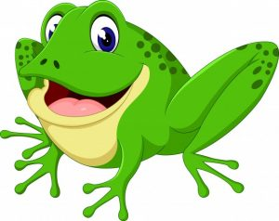

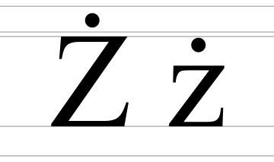

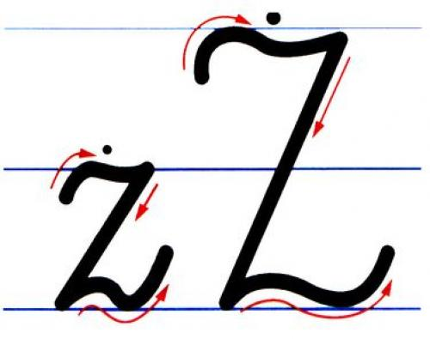
żaba
Podawanie przykładów słów rozpoczynających się głoską ,,ż

Pisanie po śladzie litery ż: http://bystredziecko.pl/karty-pracy/nauka-pisania/3/z-kropka-nauka-literek.pdf

https://pl.pinterest.com/pin/842665780253159900/

Zabawa rytmiczno-artykulacyjna z wykorzystaniem wiersza T.Fiutowskiej „Żabie łapki”. Dziecko staje w parze z rodzicem
i powtarzają tekst, ilustrując go ruchem.
Dwie zielone małe żabki tak nad stawem grają w łapki: jedną łapką podnoszą prawą rękę, zgiętą w łokciu, do góry, klap, klap, klap. uderzają o prawą dłoń partnera, Drugą łapką podnoszą lewą rękę, ugiętą w łokciu, do góry, klap, klap, klap. uderzają o lewą dłoń partnera, Potem dwiema podnoszą obie ręce, ugięte w łokciach, klap, klap, klap. uderzają w obie dłonie partnera, Ty, bocianie, przykucają i grożą bocianowi, poruszając nas nie łap! palcem wskazującym.
Zabawa ruchowa „Żabie zabawy”.
Na hasło Żabki skaczą, dzieci naśladują żabie skoki. Na hasło Żabki pływają, dzieci, w leżeniu przodem, naśladują pływanie żabką. Na hasło Żabki odpoczywają, wykonują siad klęczny, chowają głowy w ramiona, pochylając się do przodu.

Szlaczki: http://bystredziecko.pl/karty-pracy/szlaczki/szlaczki-l-9.pdf
Dzieci wykonują zadania w książce zielonej, s. 64-67.

Zabawa ruchowa metodą opowieści ruchowej:

Dziecko:
-uczy się bezpiecznie poruszać po wyznaczonym terenie, w ogrodzie przedszkolnym,
-reaguje na polecenia
-rozwija koordynację i sprawność ruchową
-chętnie uczestniczy w zabawach

OPOWIEŚĆ RUCHOWA
„Dzieci wybierają się na spacer na łąkę wyjmują z szafy ubrania. Ubierają spodnie, najpierw jedna nogawka, teraz druga, podciągamy. Schylamy się wyciągamy buty – jeden but zakładamy, zawiązujemy. Teraz drugi, zakładamy zawiązujemy(wkładanie i zdejmowanie kółka na nogi). Sięgamy po berecik...nakładamy, bierzemy torbę z prowiantem i w drogę.......
Droga na łąkę prowadzi przez wzgórza. Najpierw wchodzimy pod górę, wolno bo góra jest bardzo stroma, a teraz z górki i znowu w górę i w dół....
Już jesteśmy na łące, posłuchajcie kto się do nas zbliża? BOCIAN.....
(Pokażmy jak porusza się bocian?
A czego on szuka na łące? ŻAB
(Pokażcie jak skaczą żaby
Żaby boją się bociana i dlatego uciekają przed nim do wody
Na łące można spotkać wiele owadów o popatrzcie jakie piękne motyle i osy
A kto to ciekawie przygląda się tej zabawie? To PAJĄK...
Popatrzcie jak wspina się po nitce
Na łące rośnie wiele pięknych kwiatów nazrywamy ich dla mamy.
O! Popatrzcie jak trawa kołysze się na wietrze coraz mocniej i mocniej. Oj, uciekajmy bo zaraz lunie deszcz .
Dobrze, że udało nam się uciec przed deszczem. Teraz musimy się rozebrać i wstawić kwiaty do wazonu.

